แผนการจัดการเรียนรู้
“STEAM Glider Project”
(เครื่องร่อนพุ่งด้วยมือ)

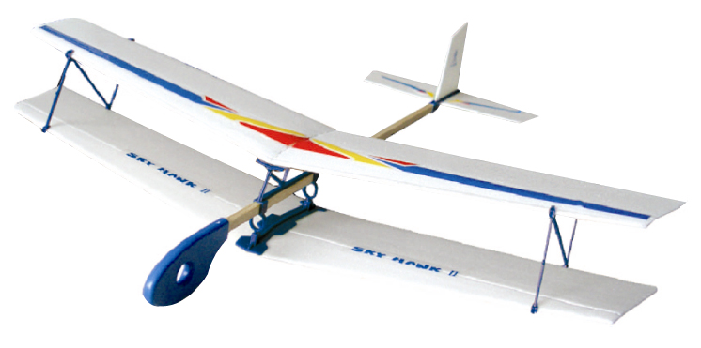

STEAM Glider Project (เครื่องร่อนพุ่งด้วยมือ)

ระดับชั้นประถมศึกษาปีที่ 3 |  | STEAM Project
คำอธิบายกิจกรรมการเรียนรู้

การเรียนรู้ที่จะทำให้ผู้เรียนมีการเรียนรู้ได้อย่างต่อเนื่องหรือเรียนรู้ได้ตลอดชีวิตคือ ต้องรู้สึกมีความสุขและสนุกกับการเรียนรู้ สิ่งหนึ่งที่สามารถทำได้ในขณะที่ผู้เรียนเรียนในโรงเรียนก็คือ การที่ให้ผู้เรียนไม่รู้สึกว่ากำลังเรียนอยู่หรือต้องเรียน จำเป็นต้องท่อง ต้องรู้ เพราะต้องเอาไปสอบ แต่ให้เห็นว่าเรื่องที่กำลังเรียนเป็นการเรียนรู้และเรื่องนั้นๆ เป็นส่วนหนึ่งของชีวิตของเขา การเชื่อมโยงจากห้องเรียนโยงไปสู่ชีวิตจริงเป็นสิ่งจำเป็นและสำคัญ หากทำได้แล้วนั้น ทุกสิ่งทุกอย่างที่กำลังเรียนรู้ก็จะอยู่ในความสนใจของผู้เรียนทั้งหมด เพราะมันเกี่ยวกับชีวิตของเขานั่นเอง อย่างกิจกรรมที่จะได้เรียนในเรื่องนี้ก็เป็นเรื่องที่เกี่ยวข้องกับตัวผู้เรียนเช่นกัน กระบวนการเรียนรู้นอกจากจะเน้นเนื้อหาที่ผู้เรียนจะต้องรู้แล้ว ยังจะชี้ให้เห็นความสำคัญของเรื่องนี้ กิจกรรมต่างๆ ก็จะเกี่ยวโยงกับชีวิตของผู้เรียนจริงๆ หากเป็นแบบนี้ การเรียนรู้จะเกิดได้ต่อเนื่อง และจะต่อยอดไปสู่เรื่องอื่นๆ ได้อีกด้วย

เวลาเรียนที่แนะนำ | 10 คาบเรียนโดยประมาณ
ทักษะเฉพาะที่พึงมี | ทักษะทางคณิตศาสตร์เบื้องต้น  ทักษะการแก้ปัญหาทางวิทยาศาสตร์  ทักษะการออกแบบเชิงวิศวกรรม  ทักษะการใช้คอมพิวเตอร์และเทคโนโลยีสารสนเทศ  ทักษะทางศิลปะ  การคิดวิเคราะห์ การคิดสร้างสรรค์ การคิดแก้ปัญหา  การทำงานเป็นทีม
เนื้อหาที่ใช้ในการประเมิน
- วิชาวิทยาศาสตร์
- วัสดุรอบตัว
- แรงและการเคลื่อนที่
- กระบวนการทางวิทยาศาสตร์

- วิชาเทคโนโลยี
- การแสดงอัลกอริทึมในการทำงานหรือการแก้ปัญหาอย่างง่ายโดยใช้ภาพ สัญลักษณ์ หรือข้อความ (เช่น การเขียนผังงาน Flowchart วงจรการบริหารงานคุณภาพ PDCA เป็นต้น)
- การใช้อินเทอร์เน็ตค้นหาความรู้
- การใช้โปรแกรมคอมพิวเตอร์เป็นเครื่องมือในการทำงาน
- การใช้โปรแกรมคอมพิวเตอร์ออกแบบกระบวนการคิดและการทำงาน (เช่น การเขียนผังความคิด Mind Mapping แบบตรวจสอบขั้นตอนดำเนินงาน Check List เป็นต้น)
- การออกแบบและจัดทำโปสเตอร์ Infographic (เช่น MS PowerPoint, Canva เป็นต้น)
- การออกแบบและสร้างสรรค์ชิ้นงาน 3 มิติ

- วิชาวิศวกรรมศาสตร์
- องค์ประกอบการบินเบื้องต้น
- แรงที่กระทำต่อเครื่องบิน
- การหาจุดศูนย์ถ่วง C.G. และการถ่วงน้ำหนักเครื่องร่อนพุ่งด้วยมือ
- การออกแบบเชิงวิศวกรรมอย่างง่าย
- ระบุปัญหา
- รวบรวมข้อมูลและแนวคิดที่เกี่ยวข้องกับปัญหา
- ออกแบบวิธีการแก้ปัญหา
- วางแผนและดำเนินการแก้ปัญหา
- ทดสอบ ประเมินผล และปรับปรุงผลงาน
- นำเสนอผลงาน

- วิชาศิลปะ (ทัศนศิลป์)
- วัสดุ อุปกรณ์ที่ใช้สร้างงานทัศนศิลป์
- การใช้สี การลงสี การระบายสี
- การออกแบบและสร้างสรรค์ชิ้นงาน 3 มิติ

- วิชาคณิตศาสตร์
- จำนวนนับและการดำเนินการ
- เวลา
- การวัด และการเปรียบเทียบหน่วย
- ข้อมูลและแผนภูมิ

จุดประสงค์การเรียนรู้
ด้านความรู้

- จำแนกชนิดและสมบัติของวัสดุที่เป็นส่วนประกอบของของเล่น ของใช้ และอธิบายการใช้ประโยชน์ของวัสดุ
- อธิบายผลของการออกแรงกระทำต่อวัตถุ และการตกของวัตถุสู่พื้นโลกและแรงที่โลกดึงดูดวัตถุ
- เข้าใจและอธิบายวิธีการและขั้นตอนที่ใช้ดำเนินการค้นคว้าหาความรู้ทางวิทยาศาสตร์
- เข้าใจถึงความหลากหลายของการแสดงจำนวนและการใช้จำนวนในชีวิตจริง
- เข้าใจถึงผลที่เกิดขึ้นจากการดำเนินการของจำนวนและความสัมพันธ์ระหว่างการดำเนินการต่างๆ และสามารถใช้การดำเนินการในการแก้ปัญหา
- เข้าใจพื้นฐานเกี่ยวกับการวัด คาดคะเนขนาดของสิ่งที่ต้องการวัด และแก้ปัญหาเกี่ยวกับการวัด
- เข้าใจและใช้วิธีการทางสถิติและความรู้เกี่ยวกับความน่าจะเป็นในการวิเคราะห์ข้อมูล ในการคาดการณ์ได้อย่างสมเหตุสมผลประกอบกับการตัดสินใจและแก้ปัญหา
- เข้าใจและอธิบายถึงการใช้เส้น รูปร่าง รูปทรง สี และพื้นผิว ในการวาดภาพถ่ายทอดความคิดความรู้สึก
- เข้าใจพื้นฐานการใช้วัสดุ อุปกรณ์ เทคนิควิธีการในการสร้างงานทัศนศิลป์
- เข้าใจและอธิบายถึงการออกแบบและสร้างสรรค์ชิ้นงาน 3 มิติ
- เข้าใจถึงเทคโนโลยีที่นำมาใช้ในออกแบบและการทำงานต่างๆ

ด้านทักษะ/กระบวนการ

- ใช้ความรู้ ทักษะ และกระบวนการทางคณิตศาสตร์ในการแก้ปัญหาในสถานการณ์ต่างๆ ได้อย่างเหมาะสม
- ใช้ความรู้ ทักษะ และกระบวนการทางวิทยาศาสตร์ในการแก้ปัญหาในสถานการณ์ต่างๆ ได้อย่างเหมาะสม
- ใช้ความรู้ ทักษะ และกระบวนการออกแบบเชิงวิศวกรรมในการแก้ปัญหาสถานการณ์ต่างๆ ได้อย่างเหมาะสม
- ให้เหตุผลประกอบการตัดสินใจและสรุปผลได้อย่างเหมาะสม
- ใช้ภาษาและสัญลักษณ์ทางคณิตศาสตร์ในการสื่อสาร สื่อความหมาย และการนำเสนอได้อย่างถูกต้อง
- เชื่อมโยงความรู้ต่างๆ ในคณิตศาสตร์กับศาสตร์อื่นๆ
- มีความคิดริเริ่มสร้างสรรค์ในการแก้ปัญหาและสร้างสรรค์ผลงาน
- ใช้เทคโนโลยีมาเป็นเครื่องมือแก้ปัญหาในสถานการณ์ต่างๆ ได้อย่างเหมาะสม
- มีทักษะในการทำงานเป็นทีม
- มีทักษะการคิด

ด้านคุณลักษณะ

- มีความรับผิดชอบ
- มีความสนใจใฝ่เรียนรู้
- มีความรอบคอบ
- มีระเบียบวินัย
- มีการทำงานอย่างเป็นระบบ
- ตระหนักในคุณค่าของวิชา STEAM (วิทยาศาสตร์ เทคโนโลยี วิศวกรรมศาสตร์ ศิลปะ คณิตศาสตร์)
- มีเจตคติที่ดีต่อวิชา STEAM (วิทยาศาสตร์ เทคโนโลยี วิศวกรรมศาสตร์ ศิลปะ คณิตศาสตร์)

เกณฑ์การประเมิน
- คุณภาพของแนวคิดจากการคิดสะท้อนกลับและการอภิปราย
- กระบวนการคิดจากการถามคำถามและการให้เหตุผลในการตอบ
- ความคิดเห็นร่วมและความคิดเห็นเดิมที่สะท้อนให้เห็นจากผลงานในห้องเรียน
- การคิดวิเคราะห์โจทย์อย่างมีเหตุผลเป็นขั้นเป็นตอน
- การคิดสร้างสรรค์ผลงานจากการคิดคำถามและกิจกรรมการเรียนรู้

ความเชื่อมโยงต่อหลักสูตร
- ใช้ภาษาและสัญลักษณ์ทางคณิตศาสตร์ในการสื่อสาร สื่อความหมายและการนำเสนอได้อย่างชัดเจน
- ใช้วิธีการที่หลากหลายในการแก้ไขปัญหา
- ใช้ความรู้ ทักษะและกระบวนการทางคณิตศาสตร์ได้อย่างเหมาะสม
- ใช้เทคโนโลยีในการแก้ปัญหาได้อย่างเหมาะสม
- ให้เหตุผลประกอบการตัดสินใจและสรุปผลได้อย่างเหมาะสม
- สามารถเรียนรู้และเข้าใจในการตั้งคำถาม รวมทั้งการสืบค้นทางกระบวนการทางวิทยาศาสตร์
- สามารถกำหนดเรื่องที่สนใจศึกษาค้นคว้าและแนวทางการศึกษาที่ถูกต้องตามหลักการทางวิทยาศาสตร์
- สามารถตั้งสมมติฐานที่ดีในการตั้งคำถาม เพื่อการทดลองและตรวจสอบสมมุติฐาน
- รู้จักตัวแปรต่างๆ ที่เกี่ยวข้องกับการทดลอง
- เข้าใจการสร้างแบบจำลองหรือรูปแบบเพื่ออธิบายผลหรือแสดงผลการทดลอง
- สามารถนำแนวคิดและกระบวนการทางวิทยาศาสตร์ไปประยุกต์ใช้
- มีความคิดริเริ่มสร้างสรรค์
- มีความสามารถในการอธิบาย ชี้แจง แปลความ ตีความ การประยุกต์ดัดแปลงและนำไปใช้
- มีมุมมองที่หลากหลาย
- ให้ความสำคัญและใส่ใจในความรู้สึกของผู้อื่น
- รู้จักตนเอง
- มีความสามารถในการสื่อสาร การคิด การแก้ปัญหา การใช้ทักษะชีวิตและการใช้เทคโนโลยี

ความเชื่อมโยงต่อวิชาอื่นๆ ที่เกี่ยวข้องกัน
- ศักยภาพการสร้างผลงาน และนำเสนอด้วยเทคโนโลยีหรือ Application
- เชื่อมโยงกับการทำงานด้านศิลปะ การออกแบบและการคิดสร้างสรรค์
- เชื่อมโยงการอ่าน วิเคราะห์ ตีความ ด้วยศาสตร์ของวิชาภาษาไทย
- เชื่อมโยงกับเรื่องปัจจัยในการดำรงชีวิตของมนุษย์ (อาหาร) ด้วยศาสตร์ของวิชาสังคมศึกษา
- เชื่อมโยงกับเรื่องผักเพื่อสุขภาพที่ดี
- เชื่อมโยงกับเรื่องเศรษฐกิจพอเพียง
- ศักยภาพการใช้ภาษาในการนำเสนอผลงาน หรือการนำเสนอด้วยภาษาต่างประเทศ

เว็บไซต์และสื่อสิ่งพิมพ์อื่น ๆ
- ตัวอย่าง การพับเครื่องบินกระดาษ
- https://www.youtube.com/watch?v=xwcXdFI0Gsg
- https://www.youtube.com/watch?v=0BzdCaIubGQ
- https://www.youtube.com/watch?v=zOx7hRsCynQ

- ตัวอย่างเกี่ยวกับ “เครื่องร่อนพุ่งด้วยมือ”
- https://www.youtube.com/watch?v=ufU5s9ljwZA
- http://www.se-edstemeducation.com/สนุกกับการบิน/
- www.kruthai.net/site/download.php?doc_id=1020

เครื่องมือและอุปกรณ์การเรียนรู้
- เครื่องโปรเจคเตอร์/ TV
- เครื่องคอมพิวเตอร์ และอินเทอร์เน็ต
- ไวท์บอร์ด และปากกาไวท์บอร์ด
- กระดาษปรู๊ฟ
- กระดาษ A4
- ปากกาหมึกสี/สีชอล์ค/สีไม้

ตารางนี้แสดงถึงกระบวนการเรียนรู้ที่ผู้สอนอาจนำไปประยุกต์ใช้และประเมินผลได้ ซึ่งสามารถนำการจัดการเรียนรู้อื่นมามาประยุกต์ใช้ได้ด้วย และผู้สอนอาจหาวิธีปรับกระบวนการเรียนรู้ตามความเหมาะสมของกลุ่มผู้เรียนและสภาพแวดล้อมภายในโรงเรียน

ขั้นที่ | ระยะเวลา | บทบาทของผู้สอนและผู้เรียน | โอกาสหรือสิ่งที่นำมาใช้ประเมินผล
1 | ชั่วโมงที่  1 - 2 | Kick off  - ผู้สอนให้ผู้เรียนดูแผ่นภาพเครื่องบินหรืออากาศยานประเภทต่างๆ เช่น เครื่องบินโดยสารแบบใบพัด เครื่องบินโดยสารแบบไอพ่น เครื่องบินรบ เฮลิคอปเตอร์ บอลลูน เรือเหาะ เครื่องร่อน ฯลฯ และถามผู้เรียนถึงประสบการณ์เดิมว่าเคยพบเห็นหรือรู้จักเครื่องบินประเภทไหนบ้าง หน้าที่ของเครื่องบินในแต่ละภาพแตกต่างกันอย่างไร ให้ผู้เรียนแสดงความคิดเห็นและแลกเปลี่ยนเรียนรู้จากประสบการณ์ร่วมกัน  - ให้ผู้เรียนปั้นดินน้ำมันเป็นเครื่องบินจากประสบการณ์เดิมของตนเอง เมื่อเสร็จแล้วให้นำมาจัดแสดงและนำเสนอผลงาน โดยเล่าถึงความเป็นมาของผลงาน และให้ผู้เรียนร่วมกันอภิปรายแสดงความคิดเห็นว่า เครื่องบิน บินได้อย่างไร ? จากนั้นผู้สอนและผู้เรียนร่วมกันสรุปถึงองค์ประกอบการบินเบื้องต้น  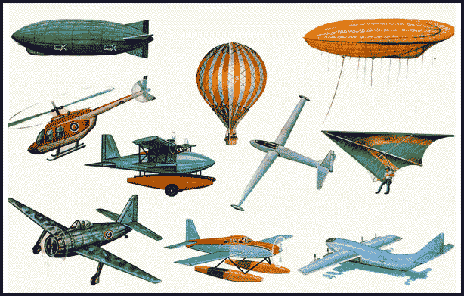 | - การแลกเปลี่ยนเรียนรู้ร่วมกัน  - กระบวนการคิดจากการถามคำถามและการให้เหตุผลในการตอบ  - การตอบคำถามอย่างมีเหตุผล/วิธีคิดในการได้มาซึ่งคำตอบ  - ความกล้าแสดงความคิดเห็นของตนเองอย่างมีเหตุผล และเปิดใจรับฟังความคิดเห็นของผู้อื่น  - คุณภาพของแนวคิดจากการคิดสะท้อนกลับและการอภิปราย  - การฟังอย่างลึกซึ้ง (สติ)
ขั้นที่ | ระยะเวลา | บทบาทของผู้สอนและผู้เรียน | โอกาสหรือสิ่งที่นำมาใช้ประเมินผล
- ผู้สอนให้ผู้เรียนช่วยกันคิดเกี่ยวกับสิ่งที่อยากจะเรียนรู้และอยากจะให้มีในโครงงาน เครื่องร่อนพุ่งด้วยมือ (Glider) บ้าง ตลอดระยะเวลาประมาณ 8 ชั่วโมง โดยให้ผู้เรียนช่วยกันคิด ช่วยกันเลือก และผู้สอนจะเป็นคนที่หลักสูตรของระดับชั้นประกอบด้วยเรื่องต่อไปนี้
ต้องเรียนรู้เรื่องอะไรบ้าง ?
ต้องเรียนรู้วิชาอะไรบ้าง ?
ต้องมีพื้นฐานการเรียนรู้อะไรมาก่อนบ้าง ?
- ผู้สอนให้ผู้เรียนช่วยกันเขียนความคิดเห็นลงใน Mind Mapping เช่น
- กิจกรรมที่อยากให้มีในโครงงาน
- วิทยากรที่อยากเชิญมาให้ความรู้หรือมาทำ Workshop ในโครงงาน
- สถานที่ที่อยากไปเรียนรู้นอกสถานที่ เช่น พิพิธภัณฑ์กองทัพอากาศและการบินแห่งชาติ ฯลฯ
- ผลงานที่อยากจะทำตอนท้ายโครงงาน
- แนวทางการนำเสนอผลงานหรือการจัดนิทรรศการตอนปิดโครงงาน
นำ Mind Mapping โครงงานนี้แปะไว้ที่ผนังห้อง เพื่อให้ผู้เรียนได้เห็นบ่อยๆ ซึ่งเป็นการทบทวนหรือตรวจสอบตนเองและกลุ่มตลอดการเรียนรู้ในโครงงานนี้

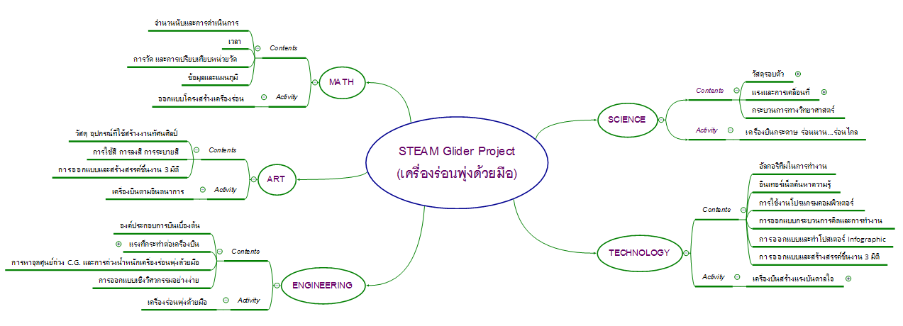

ขั้นที่ | ระยะเวลา | บทบาทของผู้สอนและผู้เรียน | โอกาสหรือสิ่งที่นำมาใช้ประเมินผล
2 | ชั่วโมงที่  3 - 4 | วิชา ศิลปะ  - ผู้สอนอาจเชิญคุณครูศิลปะมาเป็นวิทยากรพิเศษในชั่วโมงนี้ เพื่อร่วมแลกเปลี่ยนเรียนรู้กับผู้เรียนในขณะลงมือทำกิจกรรม และให้ความรู้เรื่อง  - วัสดุ อุปกรณ์ที่ใช้สร้างงานทัศนศิลป์  - การใช้สี การลงสี การระบายสี  - การออกแบบและสร้างสรรค์ชิ้นงาน 3 มิติ  กิจกรรม: เครื่องบินตามจินตนาการ  - ผู้สอนนำภาพเครื่องบินมาให้ผู้เรียนดู แล้วร่วมกันอภิปรายถึงส่วนประกอบต่างๆ ของเครื่องบินว่ามีอะไรบ้าง จากนั้นให้ผู้เรียนออกแบบเครื่องบินตามจินตนาการของตนเอง โดยให้นำวัสดุเหลือใช้ต่างๆ เช่น ไม้ไอติม ขวดน้ำ เศษผ้า กล่องกระดาษ ฯลฯ มาตัด ประกอบ และดัดแปลงให้เป็นเครื่องบินที่ต้องการ แล้วตกแต่งระบายสีให้สวยงาม  - ให้ผู้เรียนแต่ละคนนำผลงานของตนเองมาจัดแสดง และนำเสนอแนวคิดของเครื่องบินตามจินตนาการ เช่น ชื่อ แรงบันดาลใจ เอกลักษณ์ที่โดดเด่นหรือลักษณะเฉพาะของเครื่องบิน ฯลฯ โดยเพื่อนๆ คนอื่นร่วมกันรับฟังและแลกเปลี่ยนเรียนรู้ อาจจะชมเชย ให้กำลังใจกันและกัน ช่วยกันสร้างบรรยากาศการเรียนรู้อย่างเป็นกัลยาณมิตร  - ผู้สอนและผู้เรียนร่วมกันสรุปสิ่งที่ได้เรียนรู้ แบ่งปันความประทับใจหรือความรู้สึกที่เกิดขึ้น  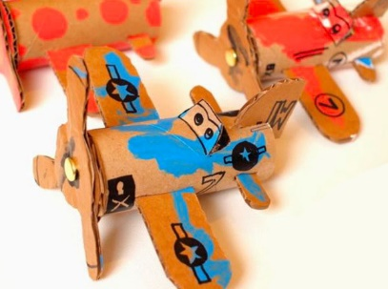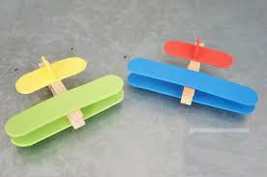 | - การคิด ออกแบบ และสร้างสรรค์ผลงาน  - การทำงานอย่างเป็นขั้นเป็นตอน  - กระบวนการคิดจากการถามคำถามและการให้เหตุผลในการตอบ  - การตอบคำถามอย่างมีเหตุผล/วิธีคิดในการได้มาซึ่งคำตอบ  - ความกล้าแสดงความคิดเห็นของตนเองอย่างมีเหตุผล และเปิดใจรับฟังความคิดเห็นของผู้อื่น  - การแลกเปลี่ยนเรียนรู้ร่วมกัน
ขั้นที่ | ระยะเวลา | บทบาทของผู้สอนและผู้เรียน | โอกาสหรือสิ่งที่นำมาใช้ประเมินผล
3 | ชั่วโมงที่  5 - 6 | วิชา เทคโนโลยี  วิชา วิทยาศาสตร์  - ผู้สอนให้ผู้เรียนได้เรียนรู้เรื่องพื้นฐานที่จำเป็นต่อการทำโครงงาน ซึ่งอาจจะสอดแทรกหัวข้อความรู้ในขณะทำกิจกรรมต่างๆ ได้ เช่น  - วัสดุรอบตัว  - แรงและการเคลื่อนที่  - กระบวนการทางวิทยาศาสตร์  กิจกรรม: เครื่องบินกระดาษ ร่อนนาน…ร่อนไกล  - ผู้สอนแจกกระดาษ A4 ให้กับผู้เรียนคนละ 2 แผ่น จากนั้นให้ผู้เรียนลองทำให้กระดาษลอยอยู่ในอากาศได้นานที่สุด และทำให้กระดาษตกลงสู่พื้นได้รวดเร็วที่สุด  - ผู้สอนขออาสาสมัครผู้เรียน 2 คนขึ้นไป เพื่อให้เพื่อนๆ เปรียบเทียบวิธีการและผลลัพธ์ ออกมาสาธิตการทำให้กระดาษลอยอยู่ในอากาศได้นานที่สุดและตกลงสู่พื้นได้รวดเร็วที่สุด โดยผู้สอนอาจจะลองจับเวลาให้ผู้เรียนได้ทราบสถิติ แล้วเชิญชวนให้ผู้เรียนที่คิดว่าทำผลลัพธ์ได้ดีกว่ามาลองทำลายสถิติได้  - ผู้สอนและผู้เรียนร่วมกันอภิปรายถึงเหตุผลที่ทำให้กระดาษลอยได้นานและกระดาษตกสู่พื้นได้เร็ว  - ผู้สอนถามถึงประสบการณ์เดิมของผู้เรียนเกี่ยวกับ การพับเครื่องบินกระดาษ ให้ผู้เรียนแสดงความคิดเห็นร่วมกัน จากนั้นผู้สอนแจกกระดาษ A4 ให้ผู้เรียนลองพับเครื่องบินกระดาษ  - เมื่อผู้เรียนพับเครื่องบินกระดาษเสร็จแล้ว ให้ทดลองร่อนพร้อมกัน ร่วมกันสรุปผลว่าเครื่องบินของใคร ร่อนได้นานที่สุดและร่อนได้ไกลที่สุด จากนั้นผู้สอนและผู้เรียนร่วมกันอภิปรายผล  - ให้ผู้เรียนแบ่งกลุ่มและช่วยกันสร้างสรรค์เครื่องบินกระดาษที่สามารถร่อนได้นานที่สุดและร่อนได้ไกลที่สุด อาจจะเป็นชิ้นงานเดียวกันก็ได้ โดยผู้เรียนสามารถค้นหารูปแบบการพับเครื่องบินกระดาษจากอินเทอร์เน็ต และผู้สอนแจกกระดาษให้ผู้เรียนพับ 4 ประเภท คือ กระดาษดับเบิ้ลเอ กระดาษหนังสือพิมพ์ กระดาษวารสาร และกระดาษโฆษณาสินค้า ที่มีขนาดกว้าง 20 ซม. ยาว 25 ซม.  - ให้ผู้เรียนทดลองพับและร่อนเครื่องบินกระดาษได้ตามเวลาที่กำหนด จากนั้นให้ผู้เรียนแต่ละกลุ่มเลือกเครื่องบินกระดาษที่ดีที่สุดของกลุ่มตนเอง ออกมาแข่งขันกันเพื่อทดสอบว่าเครื่องบินกระดาษของกลุ่มไหนสามารถร่อนได้นานที่สุดและร่อนได้ไกลที่สุด | - การคิด ออกแบบ และสร้างสรรค์ผลงาน  - การใช้เทคโนโลยีอย่างเหมาะสมและสร้างสรรค์  - การวางแผนและลงมือปฏิบัติงานตาม กระบวนการทางวิทยาศาสตร์/กระบวน การออกแบบเชิงวิศวกรรม  - การทำงานอย่างเป็นขั้นเป็นตอน  - กระบวนการคิดจากการถามคำถามและการให้เหตุผลในการตอบ  - การตอบคำถามอย่างมีเหตุผล/วิธีคิดในการได้มาซึ่งคำตอบ  - ความกล้าแสดงความคิดเห็นของตนเองอย่างมีเหตุผล และเปิดใจรับฟังความคิดเห็นของผู้อื่น  - การแลกเปลี่ยนเรียนรู้ร่วมกัน  - คุณภาพของแนวคิดจากการคิดสะท้อนกลับและการอภิปราย
ขั้นที่ | ระยะเวลา | บทบาทของผู้สอนและผู้เรียน | โอกาสหรือสิ่งที่นำมาใช้ประเมินผล
- เมื่อแข่งขันเสร็จแล้ว ให้ผู้เรียนแต่ละกลุ่มร่วมกันสรุปสิ่งที่ได้เรียนรู้ และอภิปรายผลว่า วัสดุที่ใช้พับเครื่องบินกระดาษที่ให้ผลลัพธ์ดีที่สุด วิธีการพับ แรงที่มีผลต่อการเคลื่อนที่ของเครื่องบินกระดาษ โดยเขียนสรุปเป็น Mind Mapping ลงบนกระดาษปรู๊ฟ เมื่อเสร็จแล้วให้ผู้เรียนนำผลงานไปแปะที่ผนังห้องเรียงกัน และแลกเปลี่ยนเรียนรู้ อ่าน คิด วิเคราะห์ จากผลงานเพื่อนๆ กลุ่มอื่นได้อย่างอิสระ

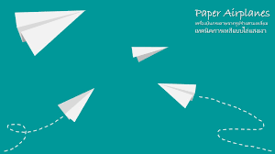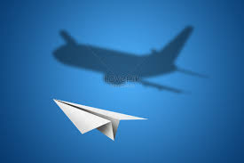

4 | ชั่วโมงที่  7 - 10 | วิชา คณิตศาสตร์  วิชา วิศวกรรมศาสตร์  - ผู้สอนให้ผู้เรียนได้เรียนรู้เรื่องพื้นฐานที่จำเป็นต่อการทำโครงงาน ซึ่งอาจจะสอดแทรกหัวข้อความรู้ในขณะทำกิจกรรมต่างๆ ได้ เช่น  - องค์ประกอบการบินเบื้องต้น  - แรงที่กระทำต่อเครื่องบิน  - การหาจุดศูนย์ถ่วง C.G. และการถ่วงน้ำหนักเครื่องร่อนพุ่งด้วยมือ  - การออกแบบเชิงวิศวกรรมอย่างง่าย  กิจกรรม/โครงงาน: เครื่องร่อนพุ่งด้วยมือ (Glider)  - ผู้สอนให้ผู้เรียนแบ่งกลุ่มทำงานตามกระบวนการออกแบบเชิงวิศวกรรม โดยให้ผู้เรียนแต่ละกลุ่มร่วมกันระดมความคิด ออกแบบ วางแผน และสร้างเครื่องร่อนพุ่งด้วยมือที่สามารถร่อนได้นานและร่อนได้ไกล จากวัสดุอุปกรณ์ที่ผู้สอนจัดเตรียมไว้ให้ผู้เรียนแต่ละกลุ่มนำไปใช้ในการสร้างสรรค์ผลงานดังนี้  - จานหรือแผ่นโฟมละเอียด  - กระดาษสี | - การคิด ออกแบบ และสร้างสรรค์ผลงาน  - การวางแผนและลงมือปฏิบัติงานตาม กระบวนการออกแบบเชิงวิศวกรรม  - การทำงานอย่างเป็นขั้นเป็นตอน  - กระบวนการคิดจากการถามคำถามและการให้เหตุผลในการตอบ  - การตอบคำถามอย่างมีเหตุผล/วิธีคิดในการได้มาซึ่งคำตอบ  - ความกล้าแสดงความคิดเห็นของตนเองอย่างมีเหตุผล และเปิดใจรับฟังความคิดเห็นของผู้อื่น  - ความคิดเห็นร่วมและความคิดเห็นเดิมที่สะท้อนให้เห็นจากการเรียนรู้ในห้องโครงงาน  - การฟังอย่างลึกซึ้ง (สติ)
ขั้นที่ | ระยะเวลา | บทบาทของผู้สอนและผู้เรียน | โอกาสหรือสิ่งที่นำมาใช้ประเมินผล
- หลอดพลาสติกหรือไม้เสียบลูกชิ้น
- ดินน้ำมัน
- กาวหลอด UHU หรือกระดาษกาว
- กรรไกร/คัตเตอร์
- แผ่นรองตัด
- ปากกาเมจิก
- ไม้บรรทัดเหล็ก
- ให้ผู้เรียนแต่ละกลุ่มช่วยกันออกแบบแนวคิดการสร้างเครื่องร่อน เขียนแบบ กำหนดขนาด และสร้างเครื่องร่อนพุ่งด้วยมือที่สามารถร่อนได้นานและร่อนได้ไกลตามที่ออกแบบไว้ ซึ่งอาจเป็นลำเดียวกันหรือไม่ก็ได้ เมื่อสร้างเสร็จแล้วให้ทดสอบเครื่องร่อนพุ่งด้วยมือว่าได้ผลลัพธ์ตามที่ต้องการหรือไม่ แล้วปรับแต่งให้ได้ผลลัพธ์ที่ดียิ่งขึ้น โดยผู้สอนอาจแนะนำแนวทางการพัฒนาผลงานกับผู้เรียนจากการนั่งวงกลมสนทนาถึงปัญหาที่พบและแนวคิดการแก้ไขพัฒนาผลงานให้ดีขึ้น
- เมื่อหมดเวลาในการสร้างแล้ว ให้ผู้เรียนส่งตัวแทนกลุ่มพร้อมกับเครื่องร่อนพุ่งด้วยมือที่สร้างขึ้นมาแข่งขันการร่อนนานและร่อนไกล ให้ผู้เรียนสังเกตผลการร่อนว่าเป็นอย่างไร และบันทึกผลการแข่งขันครั้งที่ 1 จากนั้นผู้สอนให้เวลาผู้เรียนปรับพัฒนาผลงานแล้วนำมาแข่งขันกันอีกรอบ ให้ผู้เรียนสังเกตผลการร่อนว่าเป็นอย่างไร และบันทึกผลการแข่งขันครั้งที่ 2
- ผู้สอนและผู้เรียนร่วมกันเปรียบเทียบผลการแข่งขันทั้ง 2 ครั้ง แสดงความคิดเห็นและอภิปรายผล
- ให้ผู้เรียนแต่ละคน บอกแนวทางการพัฒนาเครื่องร่อนพุ่งด้วยมือที่จะประสบผลสำเร็จได้ตามต้องการต้องคำนึงถึงอะไรบ้าง ?

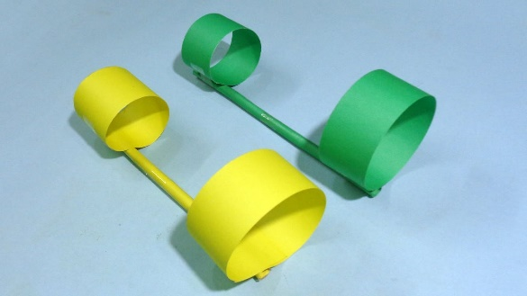

ขั้นที่ | ระยะเวลา | บทบาทของผู้สอนและผู้เรียน | โอกาสหรือสิ่งที่นำมาใช้ประเมินผล
- ผู้สอนและผู้เรียนร่วมกันสะท้อนคิดจากสิ่งที่ทำ (Reflection) ถึง สิ่งที่ได้เรียนรู้ สิ่งที่อยากจะพัฒนาต่อยอด เคล็ดลับวิชาที่ได้จากการลงมือทำ และแบ่งปันความรู้สึกความประทับใจที่เกิดขึ้น
- ผู้สอนให้ผู้เรียนลอง ประเมินตนเองด้วยกราฟใยแมงมุม ซึ่งหัวข้อประเมินอาจจะช่วยกันระดมความคิดว่าควรมีหัวข้อสำคัญอะไรบ้าง และช่วงคะแนนเป็นอย่างไร จากนั้นให้ผู้เรียนประเมินตนเอง พร้อมทั้งให้เหตุผลเพื่อที่จะพัฒนาการเรียนรู้ของตนเอง โดยอาจใช้คำถามว่า ครั้งต่อไปเราจะทำอย่างไรให้ได้คะแนนสูงสุด ? ลงในกระดาษ A4 ซึ่งผู้สอนและผู้เรียนอาจร่วมกันแลกเปลี่ยนความคิดเห็นเกี่ยวกับการพัฒนาการเรียนรู้ของตนเองได้ตามความสมัครใจ
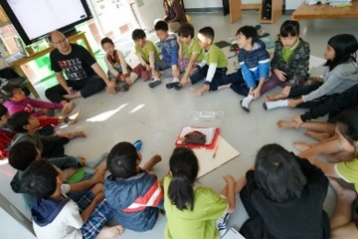
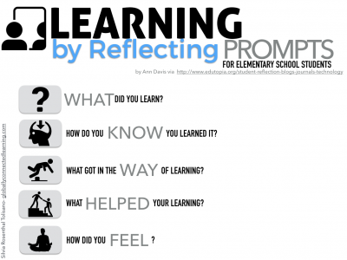

 | ความคิดสร้างสรรค์  ระดมความคิดพร้อมวิธีแก้ปัญหา | ลำดับขั้นตอน  (ลำดับขั้นก่อนหน้านี้) | การคิดอย่างมีวิจารณญาณ  ตั้งคำถามและประเมินความคิดและการแก้ปัญหา | ลำดับขั้นตอน  (ลำดับขั้นก่อนหน้านี้)
จินตนาการ | - ใช้ความรู้สึก ใช้ความเห็นอกเห็นใจ  การสังเกต และอธิบายความเกี่ยวโยง  ของประสบการณ์ของตนและข้อมูลที่ได้  - สำรวจ ค้นหา ระดมความคิด | - 1, 2  - 3, 4 | - เข้าใจบริบทและขอบเขตของปัญหาที่เกิดขึ้น  - ทบทวนทฤษฎีทางเลือกความคิดเห็นและเปรียบเทียบเพื่อหามุมมองเกี่ยวกับปัญหา  ที่เกิดขึ้น | - 1, 2, 3  - 3, 4
สอบถาม | - เพื่อสร้างความสัมพันธ์ สร้างมุมมองเชิงบูรณาการ สร้างวินัย และอื่นๆ  - ลองเล่นกับความผิดปกติ ความเสี่ยงความคิดที่แตกต่างจากกรอบโดยสิ้นเชิง | - 2, 3, 4  - 2, 3 | - ระบุจุดแข็งและจุดอ่อนของหลักฐานข้อโต้แย้ง คำอ้างและความเชื่อ  - ความท้าทายของสมมติฐาน ตรวจสอบความ  ถูกต้อง วิเคราะห์ช่องว่างในการเรียนรู้ | - 3, 4  - 4
ลงมือทำ  และแบ่งปัน | - นึกภาพ แสดงสิ่งที่คิด ผลิต คิดค้นผลิตภัณฑ์ใหม่ หาวิธีการแก้ปัญหาการทำงาน  - ชื่นชมมุมมองความแปลกใหม่ทางการแก้ปัญหาหรือผลกระทบที่อาจเกิดขึ้นได้ | - 2, 3, 4  - 3, 4 | - ประเมิน หาพื้นฐาน แสดงความคิดเห็น  มีผลิตผลเชิงตรรกะ มีเกณฑ์จริยธรรม  หรือสุนทรียศาสตร์ มีการหาเหตุผล  - ตระหนักถึงอคติทางมุมมองของตนเอง (ตามที่ได้รับจากผู้อื่น) ความไม่แน่นอน ข้อจำกัดของวิธีการแก้ปัญหา | - 3, 4  - 4

เกณฑ์การให้คะแนนนี้ได้กล่าวถึงเพียงมิติเดียวในส่วนของการให้คะแนนทั่วไปตามที่อธิบายข้างต้น นับเป็นวิธีหนึ่งที่แสดงให้เห็นว่าครูผู้สอนสามารถอธิบายและให้คะแนนตามผลงานของผู้เรียน ขอแนะนำว่าครูผู้สอนควรกำหนดระดับของความสำเร็จในมิติอื่นๆ ของเกณฑ์การให้คะแนนด้วย
ระดับการคิด | ระดับ 1 | ระดับ2 | ระดับ3 | ระดับ4
จินตนาการ  ความรู้สึก ความเอาใจใส่ การสังเกต  การอธิบายเพื่อเชื่อมโยงระหว่าง  ประสบการณ์เดิมและความรู้ใหม่  สำรวจ ค้นหา และสร้างความคิด  (ขั้นตอนที่ 2, 3, 4) | ผู้เรียนแสดงให้เห็นการให้  ความร่วมมือกับกิจกรรม  น้อย | ผู้เรียนแสดงให้เห็นการให้  ความร่วมมือกับกิจกรรม  ค่อนข้างน้อย | ผู้เรียนแสดงให้เห็นการให้  ความร่วมมือกับกิจกรรม  อย่างชัดเจน | ผู้เรียนแสดงให้เห็น  ความกระตือรือร้นและมีส่วนร่วม  ในกิจกรรมอย่างชัดเจน
ลงมือทำและแบ่งปัน  แสดงสิ่งที่คิด ผลิตผลิตภัณฑ์ใหม่  หาวิธีการแก้ปัญหาการทำงาน  ชื่นชมมุมมองความแปลกใหม่ทางการแก้ปัญหาหรือผลกระทบ  ที่อาจเกิดขึ้นได้  (ขั้นตอนที่ 2, 3, 4) | สิ่งที่คิดขึ้นใหม่และการอธิบายคำตอบของผู้เรียน ยังมีข้อจำกัดของการยกตัวอย่างประกอบเหตุและผลของการได้มาซึ่งคำตอบ | สิ่งที่คิดขึ้นใหม่และการอธิบายคำตอบของผู้เรียน มีการยกตัวอย่างประกอบเหตุและผลของการได้มาซึ่งคำตอบบ้าง แต่ยังเบี่ยงเบนไปจากความรู้เดิมเล็กน้อย | สิ่งที่คิดขึ้นใหม่และการอธิบายคำตอบของผู้เรียน มีการยกตัวอย่างประกอบเหตุและผลของการได้มาซึ่งคำตอบค่อนข้างชัดเจน มีการอ้างอิงจากศาสตร์อื่นบ้างมาอภิปรายเพิ่มเติม  แต่แนวคิดยังคล้ายกับที่เคยมีมาก่อนหน้านี้ แต่ปรับใหม่เป็นรูปแบบของตัวเอง | สิ่งที่คิดขึ้นใหม่และการอธิบายคำตอบของผู้เรียน มีการยกตัวอย่างประกอบเหตุและผลของการได้มาซึ่งคำตอบชัดเจน มีการอ้างอิงศาสตร์วิชาอื่นๆ มาเชื่อมโยงประกอบ มีเหตุผลที่น่าเชื่อถือ มีการอภิปรายแนวคิดเพิ่มเติมที่ต่างไปจากที่เคยมีมาแต่เดิมเป็นตัวของตัวเองชัดเจน

